ГОСТ 16914—71

УДК 69.025.355:678 Группа Ж16

ГОСУДАРСТВЕННЫЙ СТАНДАРТ СОЮЗА ССР

ЛИНОЛЕУМ РЕЗИНОВЫЙ
МНОГОСЛОЙНЫЙ—РЕЛИН

Rubber multilayer linoleum-relin

Постановлением Госстроя СССР от 6 апреля 1971 г. № 22 срок введения установлен
с 1/1 1972 г.

РАЗРАБОТАН Научно-исследовательским институтом резиновых и латексных изделий (НИИР) Министерства нефтеперерабатывающей и нефтехимической промышленности СССР

Директор института Федюкин Д.Л.
Руководители темы: Кулик В.3., Смоляницкий В.3.
Исполнители: Демкина Л.М., Иванова С.И.

Всесоюзным научно-исследовательским институтом новых строительных материалов (ВНИИНСМ) Министерства промышленности строительных материалов СССР

Директор института Полуянов А.Ф.
Руководители темы: Ватажина В.И., Макотинский М.П.
Исполнители: Бабаджанова И.И., Демина Е.Т., Дьячков Г.Д., Липатова М.Ф., Мягкова М.А.

ВНЕСЕН Министерством промышленности строительных материалов СССР

Член Коллегии Добужинский В.И.

ПОДГОТОВЛЕН К УТВЕРЖДЕНИЮ Отделом технического нормирования и стандартизации Госстроя СССР

Начальник отдела Шкинев А.Н.
Начальник подотдела стандартов и технических условий Мозольков В. С.
Ст. инженер Леонов К. Ф.

УТВЕРЖДЕН Государственным комитетом Совета Министров СССР по делам строительства 6 апреля 1971 г.

ВВЕДЕН В ДЕЙСТВИЕ Постановлением Госстроя СССР от 6 апреля 1971 г. № 22

Настоящий стандарт распространяется на линолеум резиновый многослойный—релин, изготовляемый из резиновых смесей на основе синтетических каучуков, предназначенный для покрытия полов в помещениях жилых, общественных и производственных зданий, а также в вагонах наземного транспорта.
Линолеум резиновый многослойный — релин должен применяться для покрытия полов в помещениях зданий в соответствии с требованиями Строительных норм и правил (СНиП).

1. ТИПЫ И ОСНОВНЫЕ РАЗМЕРЫ

1.1. В зависимости от основы резиновых смесей релин подразделяется на следующие типы:

Типы | Основа резиновых смесей | Область применения
А | Синтетический пищевой каучук марки СКБ—35рщ  по ГОСТ 2188—51 | Для покрытия полов в помещениях жилых, общественных, производственных зданий и в вагонах наземного транспорта
Б | Синтетический каучук марки  СКМС—30—АРКМ—15  по ГОСТ 11138—65 | Для покрытия полов в помещениях общественных и производственных зданий, оборудованных принудительной вентиляцией
В (антистатический) | Синтетические стирольные каучуки | Для покрытия полов в помещениях хирургических операционных и специальных лабораторий

1.2. Размеры релина должны быть:
по ширине— 1000; 1200; 1400; 1600 мм;
по толщине — 3 мм.
По соглашению между потребителем и предприятием-изготовителем релин может поставляться других размеров.
1.3. Допускаемые отклонения от размеров релина не должны превышать:
по ширине ±30 мм;
по толщине ±0,2 мм.
1.4. Релин должен поставляться в рулонах длиной не менее 12 пог. м. Рулоны релина могут состоять из двух кусков при длине одного из них не менее 3 пог. м. Общее количество составных рулонов релина в каждой партии не должно превышать 10%.
1.5. Из немерных кусков релина, соответствующего требованиям настоящего стандарта, могут изготавливаться плитки размерами 250х250; 300х300; 400х400 и 500х500 мм с допускаемыми отклонениями ± 1 мм.

2. ТЕХНИЧЕСКИЕ ТРЕБОВАНИЯ

2.1. Материалы, применяемые для изготовления релина, должны соответствовать требованиям действующих стандартов или технических условий на эти материалы.
2.2. Релин должен изготовляться по рецептуре и технологическому регламенту, утвержденным в установленном порядке.
2.3. Релин должен состоять из верхнего лицевого слоя и одного или двух нижних слоев.
Толщина верхнего лицевого слоя релина должна быть не менее 0,8 мм.
2.4. Релин должен иметь чистообрезанные, прямолинейные и параллельные кромки. Допускаемое отклонение от параллельности кромок не должно превышать 2 мм на 1 пог. м.
2.5. Структура релина должна быть однородной и в разрезе он не должен расслаиваться.
2.6. На лицевой поверхности релина не должно быть пятен, царапин, вмятин, наплывов, а также пузырей диаметром более 2 мм; мелкие пузыри диаметром до 2 мм допускаются в количестве не более 8 шт. на 1 м² релина.
2.7. Релин типов А и Б должен изготовляться одноцветным (различных расцветок) и многоцветным. В зависимости от светлоты (коэффициента отражения) лицевой поверхности релин этих типов подразделяется на три категории: светлота релина первой категории должна быть не менее 31%, второй—от 16 до 31%, третьей—до 16%.
Антистатический релин типа В должен изготовляться одноцветным.
2.8. Одноцветный релин должен иметь равномерную окраску по всей лицевой поверхности.
2.9. Цвет, фактура и рисунок лицевой поверхности релина должны соответствовать эталону, утвержденному в установленном порядке и хранящемуся на заводе-изготовителе.
2.10. Плитки из релина должны быть прямоугольными, кромки их прямолинейными.
Допускаемое отклонение от параллельности противоположных сторон плитки не должно превышать 1 мм.
2.11. Физико-механические показатели релина должны соответствовать нормам, указанным в таблице:

Наименования показателей | Нормы
1. Потеря в массе при истирании на машине типа «Грассели» в г/см², не более | 0,05
2. Твердость по шариковому твердомеру ТШМ-2 (ТШР-2) в мм, не более | 1
3. Упругость в %, не менее | 75
4. Водопоглощение в %, не более | 1
5. Гибкость при испытании на стержне диаметром 20 мм | Не должно появляться трещин

Примечание. Норма потери в массе при истирании на машине типа «Грассели» 0,05 г/см² относится к релину с объемной массой верхнего лицевого слоя γ = 1,4 г/см³.
При другой объемной массе верхнего лицевого слоя релина норма потери в его массе при истирании должна быть умножена на коэффициент .

2.12. Показатель истираемости верхнего лицевого слоя релина может быть определен на машине типа «Шоппер» (вместо машины типа «Грассели»). Уменьшение толщины образца при испытании на машине типа «Шоппер» (п. 3.16) не должно превышать 320 мкм.
2.13. Твердость релина может быть определена при помощи прибора ПВ-2 (вместо шарикового твердомера ТШМ-2 (ТШР-2).
Полная деформация образца релина при испытании на приборе ПВ-2 после 10-минутной выдержки должна находиться в пределах 1—2 мм, а остаточная деформация должна быть не более 0,3 мм.
2.14. Релин должен быть цветостойким и при облучении ртутно-кварцевой лампой ПРК-2 в течение не менее 60 мин не менять цвета.
Завод-изготовитель обязан производить испытание релина на цветостойкость не реже одного раза в месяц, а также при каждом изменении рецептуры верхнего (лицевого) слоя релина.
2.15. Репин не должен обладать стойким запахом и выделять при эксплуатации в окружающую среду вредных химических веществ в количествах, превышающих предельно допустимые концентрации.
Определение вредных химических веществ, выделяющихся из релина, и его гигиеническая оценка производятся в соответствии с методическими указаниями органов санитарного надзора Министерства здравоохранения СССР.
2.16. Предприятие-изготовитель должно поставлять релин комплектно с необходимым количеством кумароно-найритовой мастики, возможность применения которой для приклейки релина должна быть согласована предприятием-изготовителем с органами санитарного надзора Министерства здравоохранения СССР.
К каждой партии релина или плиток из него должна прилагаться инструкция по применению релина и мастики, содержащая обязательные разделы по охране труда и технике безопасности.
2.17. Рецептура релина должна быть предварительно согласована заводом-изготовителем с органами санитарного надзора Министерства здравоохранения СССР.
2.18. Время стекания статического электричества до остаточного потенциала 300 в для релина типов А и Б не должно быть более 60 сек.
2.19. Электрическое сопротивление релина типа В должно быть от 3 ⋅ 10⁴ до 3 ⋅ 10⁶ ом.

3. ПРАВИЛА ПРИЕМКИ
И МЕТОДЫ ИСПЫТАНИЯ

3.1. Релин в рулонах и плитки из него должны быть приняты техническим контролем предприятия-изготовителя. Предприятие-изготовитель должно гарантировать соответствие всей поставляемой продукции требованиям настоящего стандарта.
3.2. Поставка релина должна производиться партиями в количестве суточной выработки завода-изготовителя, но не более 3000 м². Поставка плиток производится партиями по 1000 шт. в каждой.
3.3. Для проверки качества релина или плиток из него должны применяться указанные ниже правила отбора образцов и методы испытаний.
3.4. Для проверки релина по внешнему виду и размерам от каждой партии отбирают 5% рулонов, но не менее 2 шт.
От одного из проверенных рулонов отрезают на расстоянии не менее 3 м от конца полосу по всей ширине рулона размером не менее 20 см, из которой изготовляют образцы для физико-механических испытаний.
Проверку размеров плиток, изготовленных из релина, производят на образцах, составляющих 1% от партии плиток.
3.5. Проверку размеров и испытание образцов релина производят при температуре 20±2°С после предварительного выдерживания их при этой температуре в течение не менее 3 ч.
3.6. При неудовлетворительных результатах испытаний или проверки хотя бы по одному из показателей настоящего стандарта проводят повторное испытание или проверку удвоенного количества образцов, взятых от той же партии. Результаты повторных испытаний и проверок являются окончательными.
3.7. Размеры по длине и ширине релина определяют металлической линейкой с точностью до 1 мм.
3.8. Толщину релина измеряют ручным толщиномером типа ТР 10—0,01 (ГОСТ 11358—65) с измерительным усилием 200 гс не менее чем в трех точках по ширине рулона, отступив от края кромки рулона на 20 мм.
Толщиной релина считается среднее арифметическое значение результатов всех измерений.
3.9. Толщину верхнего лицевого слоя релина определяют на трех образцах размером 50х20 мм, вырезанных по ширине рулона (п. 3.3). Замеры лицевого слоя релина производят после отслоения ручным толщиномером типа ТР 10—0,01 или при помощи оптического прибора с точностью измерения до 0,01 мм по срезу, перпендикулярному поверхности материала, без отслоения лицевого слоя релина.
Толщиной верхнего лицевого слоя релина считается среднее арифметическое значение измерений толщины верхнего лицевого слоя трех образцов.
3.10. Параллельность кромок в рулоне проверяют с помощью прямоугольного металлического шаблона. Замер производят на участке длиной 4 м с интервалами в 1 м.
3.11. Размеры плиток проверяют шаблонами.
3.12. Однородность структуры релина и его расслаиваемость проверяют путем осмотра среза полотна по ширине каждого рулона.
3.13. Категорию релина по светлоте лицевой поверхности определяют по средней величине коэффициента отражения, выраженного в процентах и измеряемого с помощью фотоэлектрического блескомера ФБ-2.
Коэффициент отражения определяют по ГОСТ 11583—65 (метод определения белизны) со следующими дополнениями:
а) для одноцветного релина замеры производят на пяти участках; в центре участка релина площадью 1 м² и на расстоянии 0,5 м от центра по диагоналям;
б) для многоцветного релина замеры производят в каждом квадрате (20х20 см) предварительно нанесенной сетки на 1 пог. м рулона;
в) коэффициент отражения релина определяют как среднее арифметическое результатов всех замеров по двум отобранным для испытания рулонам.
3.14. Равномерность окраски одноцветного релина определяют визуально.
3.15. Потерю в массе при истирании релина на машине типа «Грассели» определяют по ГОСТ 426—66 со следующими дополнениями:
а) для истирания применяют шлифовальную шкурку на бумажной основе БШ-200 с абразивным материалом «Монокорунд» (ГОСТ 344—57);
б) при испытании применяют удельную нагрузку 20 гс/см²;
в) истирание ведут при непрерывной обдувке воздухом под давлением 1 кгс/см²;
г) притирку испытываемых образцов релина заканчивают после 20 оборотов диска;
д) испытание заканчивают после 100 оборотов диска;
е) одним кругом шлифовальной шкурки истирают шесть пар образцов.
Потерю в массе при истирании (ΔG) в г/см² двух одновременно испытываемых образцов вычисляют по формуле:

где: G — | масса пары образцов до истирания в г;
G₁ — | масса той же пары образцов после истирания в г;
F — | площадь пары образцов в см².

Потерю в массе релина вычисляют с точностью до 0,001 г/см² как среднее арифметическое значение результатов испытания трех пар образцов.
3.16. Уменьшение толщины релина при истирании его верхнего лицевого слоя на машине типа «Шоппер» определяют по ГОСТ 11012—69 со следующими дополнениями:
а) образец вырубают из релина в виде диска диаметром 16 мм;
б) на пути истирания, равном 2 м, образец должен поворачиваться на 360°;
в) нагрузка на образец должна быть равна 1 кгс;
г) для истирания применяют шлифовальную шкурку на бумажной основе БШ-140 с абразивным материалом «электрокорунд нормальный» марки Э-5 пли Э-8 зернистостью 8 по ГОСТ 6456—68.
Уменьшение толщины при истирании (Δh) в мкм вычисляют по формуле

где: G — | масса образца до истирания в г;
G₁ — | масса образца после истирания в г;
F — | площадь образца в см²;
γ_{об} — | объемная масса верхнего лицевого слоя в г/см³.

Уменьшение толщины верхнего лицевого слоя релина при истирании вычисляют как среднее арифметическое значение результатов испытания трех образцов.
3.17. Твердость релина по шариковому твердомеру ТШМ-2 определяют следующим методом.
Образец размером 20х20 мм помещают лицевой поверхностью под стержень, оканчивающийся шариком диаметром 5 мм. Большая стрелка микрометрического устройства устанавливается на нуль; стрелка должна сделать приблизительно два оборота. При нулевом положении стрелки микрометрического устройства образец постепенно нагружают грузом массой 1 кг. По истечении 60 сек фиксируют новое положение стрелки и определяют с точностью до 0,01 мм глубину погружения шарика в образец (h) в мм, характеризующую твердость материала.
После этого груз снимают, образец оставляют в течение 60 сек ненагруженным и по стрелке на шкале определяют с той же точностью величину остаточной деформации (h₁) в мм.
Упругость релина (Е) в процентах (восстановление после снятия нагрузки) вычисляют по формуле:

где: h — | глубина погружения шарика в мм;
h₁ — | величина остаточной деформации в мм

Твердость и упругость релина в данной партии вычисляют как среднее арифметическое значение результатов испытания трех образцов.
3.18. Твердость релина при помощи прибора ПВ-2 определяют по ГОСТ 12729—67.
3.19. Водопоглощение релина определяют на образцах размером 100х100 мм.
Образцы взвешивают с точностью до 0,01 г, погружают в сосуд с водой, имеющей температуру 20±5 °С, и выдерживают в нем в течение 24 ч, после чего вынимают. Поверхность образцов слегка просушивают между листами фильтровальной бумаги и вновь взвешивают с той же точностью.
Водопоглощение (W) в процентах по массе вычисляют по формуле:

где: G — | масса образца, насыщенного водой, в г;
g₁ — | масса образца до погружения в воду в г.

3.20. Гибкость релина определяют следующим образом.
Из релина вырезают по длине рулона две полоски шириной по 30 мм каждая. Полоски обертывают вокруг гладкого стержня диаметром 20 мм лицевой поверхностью наружу.
По истечении 30 сек на поверхности образцов релина не должно быть трещин.
3.21. Цветостойкость релина определяют по ГОСТ 11583—66.
3.22. Определение времени cтекания заряда статического электричества и величины остаточного заряда для релина типов А и Б производят на трех образцах по ГОСТ 14632—69.

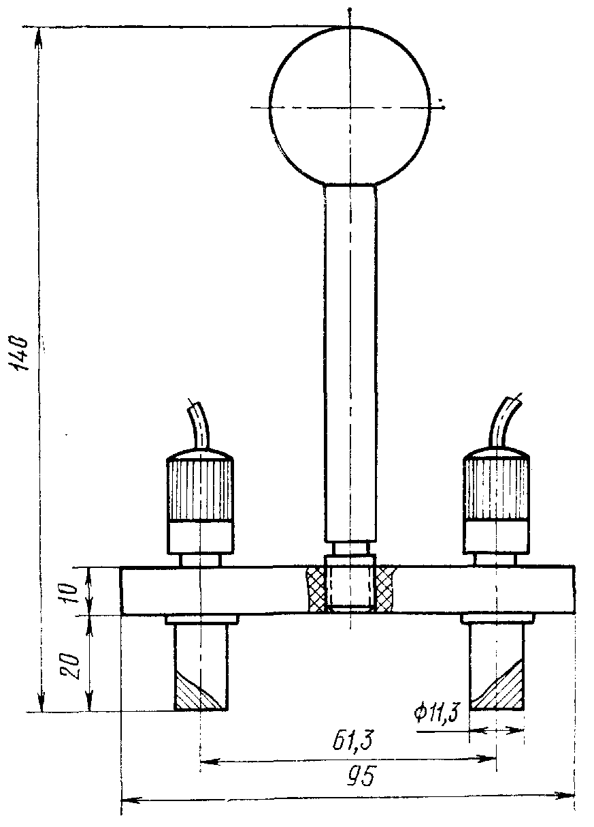

3.23. Определение электрического сопротивления наружного слоя релина типа В (антистатического) производят измерительным прибором с пределом измерения 10³—10⁷ ом, с применением латунных электродов, укрепленных на текстолитовой планке размером по длине 95 мм и по ширине 40 мм и указанных на чертеже.
Прибор должен обеспечивать точность измерения электрического сопротивления до 4-го класса.
Общая масса электрода должна быть 120±10 г.
Электроды, соединенные с прибором, накладывают на поверхность релина и определяют величину электрического сопротивления в омах по шкале прибора.
Измерения производят в пяти точках и вычисляют их среднее арифметическое значение.

4. МАРКИРОВКА, УПАКОВКА,
ТРАНСПОРТИРОВАНИЕ И ХРАНЕНИЕ

4.1. Накатку рулона производят без внутреннего ролика с диаметром просвета не менее 10 см. Рулоны обертывают бумагой (ГОСТ 8273—57) и обвязывают шпагатом.
4.2. Плитки из релина (одного типа, цвета, размера и категории по светлоте) попарно складывают лицевой поверхностью внутрь, упаковывают в коробки из картона или в бумагу (ГОСТ 8273—57) и обвязывают шпагатом. Вес одного упакованного места не должен превышать 16 кг.
4.3. На конце рулона релина на нелицевой стороне должен быть поставлен штамп ОТК. предприятия-изготовителя.
4.4. На нелицевой стороне рулона и на верхней плитке каждой пачки, а также на бумажной упаковке рулона (пачки) должна быть наклеена этикетка или поставлен четкий штамп с указанием:
а) наименования или товарного знака предприятия-изготовителя;
б) номера партии;
в) названия изделий, типа, размеров и цвета;
г) даты изготовления;
д) обозначение настоящего стандарта;
е) категории по светлоте;
ж) розничной цены за 1 м².
4.5. Предприятие-изготовитель обязано каждую партию релина сопровождать паспортом, в котором должно быть указано:
а) наименование предприятия-изготовителя;
б) название изделий, тип, размеры, цвет и категория по светлоте;
в) номер партии и дата выпуска изделий;
г) количество релина в партии в квадратных метрах, количество рулонов или пачек плиток;
д) результаты испытаний;
е) обозначение настоящего стандарта.
4.6. При транспортировании релина должны быть приняты меры к предохранению его от повреждений, увлажнения и загрязнений. Укладку рулонов производят в вертикальном положении в один ряд по высоте.
Бросать рулоны и пачки плиток релина с любой высоты запрещается.
4.7. При транспортировании релина в условиях низких температур (ниже 0°С) распаковка его должна производиться не ранее чем через двое суток после переноса в помещение с температурой не ниже 10°С.
При транспортировании релина при температуре от 0 до 10°С распаковка его должна производиться через сутки после переноса в теплое помещение.
4.8. Релин должен храниться в закрытом помещении при температуре не ниже 10°С, защищенным от воздействия солнечных лучей и на расстоянии не менее 1 м от теплоизлучающих приборов. Хранить рулоны релина следует в вертикальном положении в один ряд по высоте.

